Matemáticas — 6.º Primaria
Control continuo 1 — Primer semestre — Modelo 5
Nombre y apellidos | Fecha | Grupo | Nota / 20

1. Coloca y calcula:
a) 765,36 − (236,7 + 89,54)
b) 652 × 5,47
2. Escribe los números siguientes con letras y con cifras:
a) Escribe con cifras:
Cuatro mil millones doscientos sesenta y cinco millones novecientos mil: ........................................................
b) Escribe con letras:
8 057 009: ........................................................................................................................................
c) Escribe con cifras:
Dos unidades y cinco centésimas: ........................................................
d) Completa la tabla:
Número | Número de unidades de millar | Número de decenas | Número de decenas de millón
37 385 219 | ........................ | ........................ | ........................
3. Ordena los números siguientes de forma decreciente:
151,036 ; 151,356 ; 115,063 ; 115,3 ; 151,6
........................................................................................................................
4. Da la escritura decimal o fraccionaria de los números siguientes:
63/10 ; 87/1000 ; 4,72 ; 3,9
5. Considera los números siguientes:
5031 ; 6012 ; 5940 ; 476 ; 530
a) ¿Cuáles son los números que son divisibles por 2 y por 3 a la vez?
b) ¿Cuáles son los números que son divisibles por 2 y por 5 a la vez?
c) ¿Cuál es el número divisible por 2, 3, 5 y 9 a la vez y comprendido entre 446 y 456?
6. Problema: ritmo cardíaco
El corazón humano bombea 5 litros de sangre por minuto en una actividad normal. La tabla siguiente muestra el número medio de latidos del corazón por minuto según la edad.
Edad | De 7 a 13 años | De 13 a 18 años
Número de latidos por minuto | 88 | 85
a) Calcula la cantidad de sangre que bombea el corazón durante dos horas en una actividad normal.
b) Calcula el número de latidos del corazón de una persona de 16 años durante un día.

7. Considera la figura siguiente:
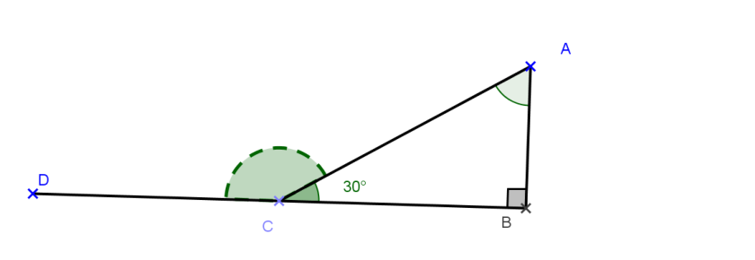
1) Calcula la medida de los ángulos CÂB y AĈD sin usar el transportador.
2) Construye la semirrecta [CK), bisectriz del ángulo AĈD, y deduce la medida del ángulo AĈK.
3) Construye el ángulo CDM sabiendo que ∠CDM = 65° y DM = 4 cm.
Documento traducido al castellano a partir del control original en árabe. Las imágenes necesarias de geometría se han mantenido para que el ejercicio pueda resolverse.

